Chcete poznat zajímavosti z historie Vrbovce?
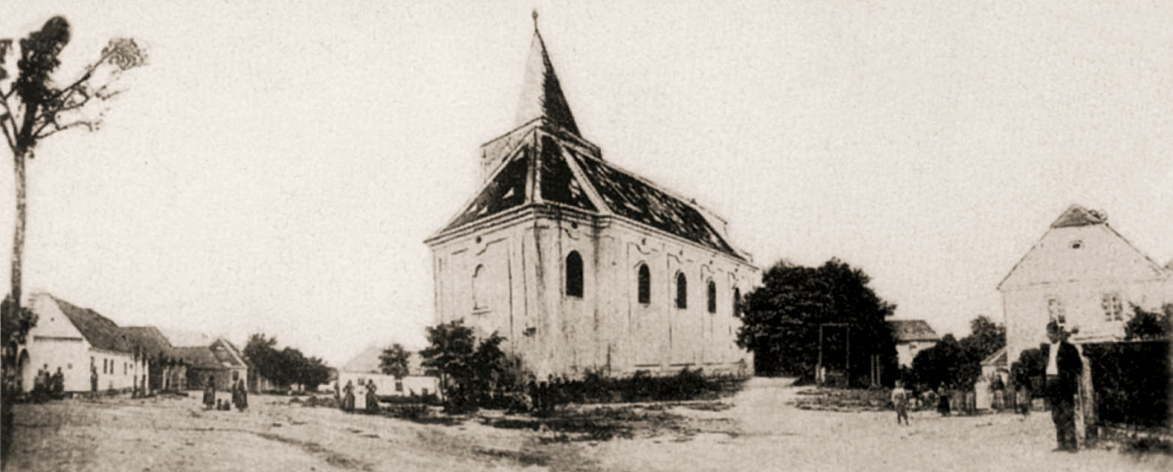

Klub vrboveckých seniorek pořádá přednášku:

MORAVŠTÍ CHODOVÉ

Mgr. Martin Markel Ph.D. seznámí zájemce s historickými,
událostmi, které se týkají polozapomenutých rebelií
vrboveckých obyvatel proti loucké vrchnosti.

Přednáška se uskuteční dne 20. února 2018 v zasedací místnosti OÚ Vrbovec.
Začátek v 18 hodin.

Vstupné dobrovolné.

